- 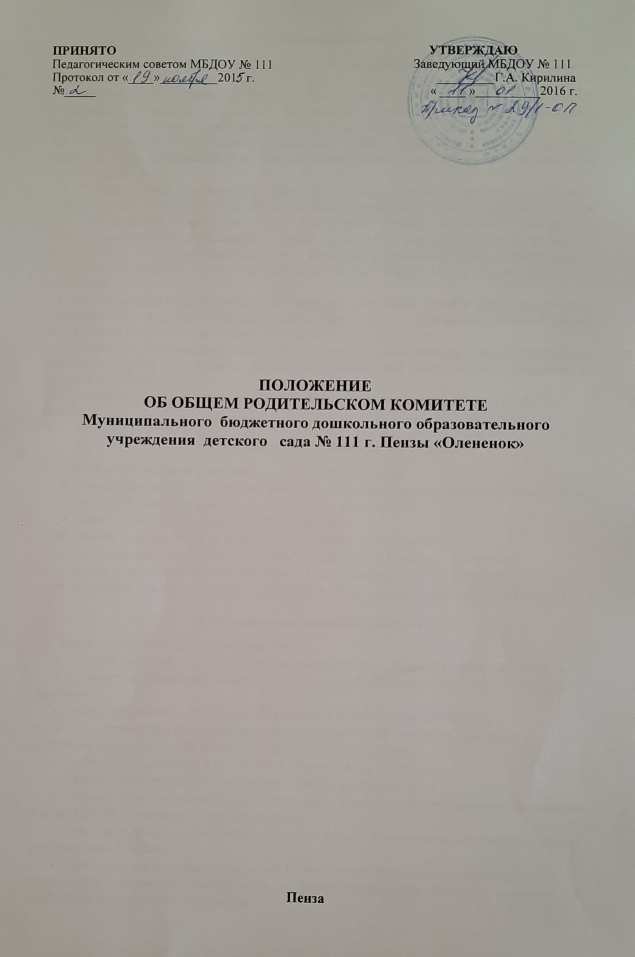1. Общие положения

1.1. Настоящее положение разработано для Муниципального бюджетного дошкольного образовательного учреждения детского сада № 111 г. Пензы «Олененок» (далее – Учреждение) в соответствии с Федеральным Законом «Об образовании в Российской Федерации», Семейным кодексом Российской Федерации, Уставом Учреждения. Настоящее положение распространяется на филиал Учреждения.
1.2. Общий родительский комитет Учреждения – (далее родительский комитет ) является одной из форм управление Учреждения. Члены родительского комитета работают на безвозмездной основе.
1.3. Членам родительского комитета могут быть избраны родители (законные представители) детей (в том числе сотрудники Учреждения, если их дети находятся в этом Учреждении), представители государственных органов, Учредителя или других органов местного самоуправления, а также спонсоры и меценаты, сотрудничающие с Учреждением и заинтересованые в их развитии. Количество членов, избираемых в родительский комитет, и его персональный состав определяются общим собранием родителей.
1.4. Родительский комитет представляет интересы родителей, детей и других физических и юридических лиц перед администрацией Учреждения и отчитывается о своей работе перед общим родительским собранием не реже одного раза в год.
1.5. Переписка родительского комитета по вопросам, относящимся к его компетенции, ведётся от имени Учреждения, документы подписывают заведующий Учреждения и председатель Комитета.
1.6. Срок данного положения неограничен. Данное положение действует до принятия нового.

- Основные задачи родительского комитета

2.1. Основными задачами родительского комитета являются:
- совместная работа с Учреждением по реализации государственной, региональной, городской политики в области дошкольного образования;
- защита прав и интересов детей Учреждения;
- защита прав и интересов родителей (законных представителей);
- рассмотрение и обсуждение основных направлений развития Учреждения;
- обсуждение и утверждение дополнительных платных услуг в Учреждении;
- оказание посильной помощи в материально-техническом оснащении Учреждения.

3. Функции родительского комитета
3.1. Компетенция родительского комитета:
- организация работы для реализации задач учебного годового плана Учреждения;
- содействие обеспечению оптимальных условий для организации образовательного процесса;
- координирование деятельности групповых родительских комитетов;
- проведение разъяснительной и консультативной работы среди родителей (законных представителей) детей об их правах и обязанностях;
- оказание содействия в проведении мероприятий в Учреждении;
- участие в подготовке Учреждения к новому учебному году;
- совместное с администрацией Учреждения контролирование организации качество питания детей, медицинского обслуживания;
- оказание помощи администрации Учреждение в организации и проведении общих родительских собраний;
- рассматривание обращения в свой адрес, а также обращение по вопросам отнесенным настоящим положением к компетенции родительского комитета, по поручению заведующего Учреждения;
- обсуждение локальных актов учреждения по вопросам, входящим в компетенцию родительского комитета;
- принятие участия в организации безопасных условий осуществления образовательного процесса, соблюдение санитарно-гигиенических правил и норм;
- взаимодействие с педагогическим коллективом Учреждения по вопросам профилактики правонарушений, безнадзорности и беспризорности среди несовершеннолетних воспитанников, по работе с неблагополучными семьями;
- взаимодействие с другими органами самоуправления Учреждения;
- рассматривание проблемы организации дополнительных образовательных, оздоровительных услуг детям, в том числе платных;
- участие в подведении итогов деятельности Учреждения за учебный год по вопросам работы с родительской общественностью;
- содействие по организации совместных с родителями (законными представителями) мероприятий в Учреждении - родительских собраний, родительских клубов, Дней открытых дверей и др.;
- оказание посильной помощи Учреждения в укреплении материально-технической базы, благоустройства его помещений, детских площадок и территории силами родительской общественности;
- привлечение внебюджетных и спонсорских средств, шведской помощи заинтересованных организаций для финансовой поддержки Учреждения.

- Права родительского комитета

4.1. Родительский комитет имеет право:
- принимать участие в управлении Учреждения как орган самоуправления;
- требовать от заведующей Учреждения выполнение его решений.
4.2. Каждый член родительского комитета при несогласии с решением последнего вправе высказать своё мотивированное мнение, которое должно быть занесено в протокол.

- Организация управления родительским комитетом

5.1. В состав родительского комитета входят председатели родительских комитетов групп или специально выбранный представители родительской общественности, по одному человеку от каждой группы.
5.2. На своем заседании простым большинством голосов члены родительского комитета избирают председателя и секретаря. Общий срок полномочий председатель родительского комитета в случае его переизбрания не может превышать двух лет.
5.3. Председатель родительского комитета:
- организует деятельность родительского комитета;
- информирует членов родительского комитета о предстоящем заседание не менее чем за 14 дней до его проведения
- организует подготовку и проведение заседаний родительского комитета;
- определяет повестку дня родительского комитета;
- контролирует выполнение решений родительского комитета;
- взаимодействует с председателями родительских комитетов групп;
- взаимодействует с заведующим МБДОУ по вопросам самоуправления.
5.4. Заседания родительского комитета проводятся по мере надобности, в соответствии с планом работы, но не реже одного раза в квартал. Внеочередные заседания родительского комитета могут созываться по требованию не менее половины членов родительского комитета.
5.5. Заседание родительского комитета является правомочным и его решение законными, если на заседании присутствовало не менее 2/3 списочного состава членов родительского комитета.
5.6. Решения принимаются простым большинством голосов. Решение, принятое в пределах компетенции общего родительского комитета Учреждения и не противоречащие законодательству Российской Федерации, является обязательным для всех родителей (законных представителей) детей, посещающих Учреждение.
При равном количестве голосов решающим является голос председателя родительского комитета.
6. Взаимосвязи родительского комитета с органами самоуправления Учреждения

6.1. Родительский комитет организует взаимодействие с другими органами самоуправления Учреждения - общим собранием, Педагогическим советом:
- через участие председатель родительского комитета в заседании общего собрания Педагогического совета Учреждения;
- представление на ознакомление общему собранию и Педагогическому совету решений, принятых на заседании родительского комитета;
- внесение предложений и дополнений по вопросам, рассматриваемым на заседаниях общего собрания и Педагогического совета Учреждения.

- Ответственность родительского комитета
  - Родительский комитет несёт ответственность:
- за выполнение, выполнение не в полном объёме или невыполнение закреплённых за ним задач и функций;
- соответствие принимаемых решений законодательству Российской Федерации, нормативно-правовым актам.

8. Делопроизводство родительского комитета

8.1. Заседание родительского комитета оформляются протоколом
8.2. В книге протоколов фиксируются:
- дата проведения заседания;
- количество присутствующих (отсутствующих) членов родительского комитета;
- приглашённые (ФИО, должность);
- повестка дня
- ход обсуждения вопросов, выносимых на родительский комитет;
- предложения, рекомендации и замечания членов родительского комитета и приглашенных лиц;
- решение родительского комитета.
8.3. Протоколы подписываются председателем и секретарем родительского комитета. Ответственность за делопроизводство в родительском комитете возлагается на председателя или секретаря.
8.4. Нумерация протоколов ведётся от начала учебного года.
8.5. Книга протоколов Комитета нумеруется постранично, прошнуровывается, скрепляется подписью заведующей и печатью Учреждения.
8.6. Книга протоколов Комитета хранится в делах Учреждения.

